Урок по учебному предмету «Литературное чтение»
3 класс
Учитель: Черепенько Инна Александровна
Учреждение образования: государственное учреждение образования «Средняя школа №3 г. Слонима»
Тема Н.Некрасов «Славная осень», М. Геллер «Осень»
Цель
Предполагается, что к концу урока учащиеся должны
- знать фамилии поэтов (Н.Некрасов, М. Геллер) и их стихотворения («Славна осень», «Осень»);
- иметь представление о стихотворениях-описаниях, об изобразительных средствах художественной речи (эпитетах, сравнениях);
- уметь правильно, осознанно, выразительно читать лирические произведения, находить в тексте выразительные слова, создающие образ.
Задачи личностного развития:
- обеспечить развитие речи учащихся через обогащение словаря, развитие эмоционально-чувственного отношения к поэтическому слову, развитие у учащихся умения ставить цель своей деятельности;
- способствовать совершенствованию умения структурировать информацию, совершенствованию коммуникативной культуры учащихся;
- содействовать воспитанию у учащихся любви к природе, к поэзии.
Оборудование: мультимедийная презентация, видеофрагмент, «Кластер», задания для групповой работы, иллюстрации осенней природы.
Ход урока

- Организационно-мотивационный этап
- Я рада видеть каждого из вас!
Друг другу улыбнёмся.
Я думаю, сегодня всё удастся,
Да, непременно всё
Получится у нас!

- Прочитайте послание, записанное на слайде.
Етйувтсвардз, атябер!
- О чём я! (версии детей)
- Может разгадка этих слов кроется в домашнем задании?
(Здравствуйте, ребята!)

- Проверка домашнего задания
- Какое задание вы готовили дома? (выразительное чтение стихотворения
В. Берестова «Кто такой Нофелет?»)
- Выберите правила, которые необходимы для выразительного чтения.

- Правильная постановка логического ударения.
- Соблюдение пауз.
- Правильный выбор темпа.
- Соблюдение нужной интонации.
- Безошибочное чтение.
- Самостоятельный, последовательный пересказ текста, не упуская главного.
- Знание текста наизусть
Оценочный лист для учителя:
Критерий
Правильная постановка логического ударения
Соблюдение пауз
Правильный выбор темпа
Соблюдение нужной интонации
Безошибочное чтение
Развёрнутый ответ на дополнительный вопрос
Оценка «10»/«9-10» - выполнены правильно все требования, дан развёрнутый ответ на дополнительный вопрос.
Оценка «7-8» - не соблюдены 1-2 требования.
Оценка «5-6» - допущены ошибки по трём требованием.
Оценка «3-4» - допущены ошибки по четырём требованиям.
Оценка «1-2» - допущены ошибки по всем требованиям.

(После ответа ученика, учитель оценивание начинает с оценки ответа учащимися класса:
- Что понравилось (больше удалось) в ответе товарищей? Что можно пожелать?)
(Опрашиваются три ученика)

Дополнительные вопросы:
1 ученику – Как автор относится к Фёдору? Докажи словами из текста. (Автор относится к Фёдору с иронией, что подтверждают употреблённые слова и словосочетания: листал тома энциклопедии, он знает всех … до буквы Р )
2 ученику - С какой интонацией ты читал слова Феди? Почему? (высокомерно, с осуждением, с насмешкой, иронией)
- 3 ученику - … (К какому из изученных видов стихов относится стихотворение «Кто такой Нофелет»? Докажи.)

Стихи-портреты
Стихи

Так кто такой Нофелет? (Телефон. В стихотворении является героем второго плана.)
(Презентация – телефон, SMS-сообщение)
SMS- сообщения:
SMS- сообщение: «Сегодня в 18.00 состоится собрание по теме «Что красивее всего?» Приглашаются звери, птицы, деревья и травы». …
- Как вы думаете, кто прислал нам это SMS- сообщение?
(Герои стихотворения «Что красивее всего?» Б. Заходера)
- К какому виду стихов относится данное стихотворение? (стихотворения-размышления)
- В нашей схеме пустует одно звено. Как вы думаете, почему? (существует ещё один вид стихов)
- Предположите тему, цель урока используя кластер. (К концу урока мы узнаем о новом виде стихов, познакомимся с новыми стихотворениями и их авторами, узнаем секреты стихов данного вида)
Кластер на доске:
Стихотворения-________________
«__________» Автор - ? «_________» Автор - ?
--------------- ______________
__________ ? ______________
__________ >=< _______________
__________ _______________

- Предположите, о какой поре года пойдёт речь в стихах, которые мы будем рассматривать.
Задания группам
- С чем ассоциируются у вас данные слова
1 группа: урожайная, золотая, дождливая, славная …
- группа: паутина, листопад, отлёт, урожай, …
- группа: улетают, падают, собирают, желтеют, …
- группа: картинки листочка, паутины, корзина с фруктами и овощами, грибы, улетающие птицы, …
(Стихи об осени)
- Говорить об осени в марте – необычная ситуация. Но я утверждаю, что март – это осенний месяц, но для кого? (Для жителей Южного полушария.) Перенесёмся к ним в гости. (Показываем несколько фотографий осени в странах Южного полушария.)
- Давайте погрузимся в атмосферу осенней природы. (Просмотр видеофрагмента)
- Прочитайте на стр. 74 фамилию автора, который позволит нам сейчас увидеть и почувствовать красоту осенней природы. (Н. Некрасов)
- Прочитайте стихотворение самостоятельно и попробуйте определить чувства поэта, который жил более 130 лет тому назад.
(Самостоятельное чтение, ответы детей.)
- Прослушайте стихотворение в моём исполнении и ответьте на вопрос: «Какие картины осенней природы рисует автор?».
(Чтение стихотворения учителем, ответы детей.)
(Ученики отвечают, параллельно начинает заполняться таблица, составляется картина из пазлов, проводится словарная работа)
Образы | Какой? / Какая?  (словами автора) | Используемый приём | Какие чувства вызывают?
Воздух
Лёд
Речка
Лес
Листья
Осень

- А сейчас я призываю вас наблюдать и копить впечатления.
- Прочитайте стихотворение очень внимательно и попробуйте заметить, те слова, которые помогают автору создать образы.
(Повторное чтение стихотворения детьми самостоятельно)
Образы | Какой? / Какая?  (словами автора) | Используемый приём | Какие чувства вызывают?
Воздух | здоровый, ядрёный, бодрит | эпитет | бодрости, радости
Лёд | неокрепший,  «как тающий сахар» | эпитет  сравнение | настороженности, опасности
Речка | студёная | эпитет | настороженности, опасности
Лес | «как в мягкой постели» | сравнение | восхищение
Листья | «жёлты и свежи»  «как ковёр» | эпитет  сравнение | восхищение
Осень | «славная» | эпитет | восхищение

Вопросы, которые задаются по ходу заполнения таблицы:
- Воздух! Его можно почувствовать? Какой он? («Здоровый, ядрёный», «усталые силы бодрит».)
- Какой приём использовал автор, чтобы описать воздух? (Вводим понятие «Эпитет»)
Эпитет – это …
- Какие ещё картины природы привлекают автора? («Речка студёная»)
- Чем она удивила Николая Некрасова? («Лёд неокрепший на речке студёной / Словно как тающий сахар блестит».)
- С чем сравнивается речка? (Водится понятие «Сравнение»)
Сравнение – это …
- С чем он сравнивает листья? Почему, как вам кажется? (мягкая постель и ковёр)
Итог работы – таблица, картина, собранная из пазлов:
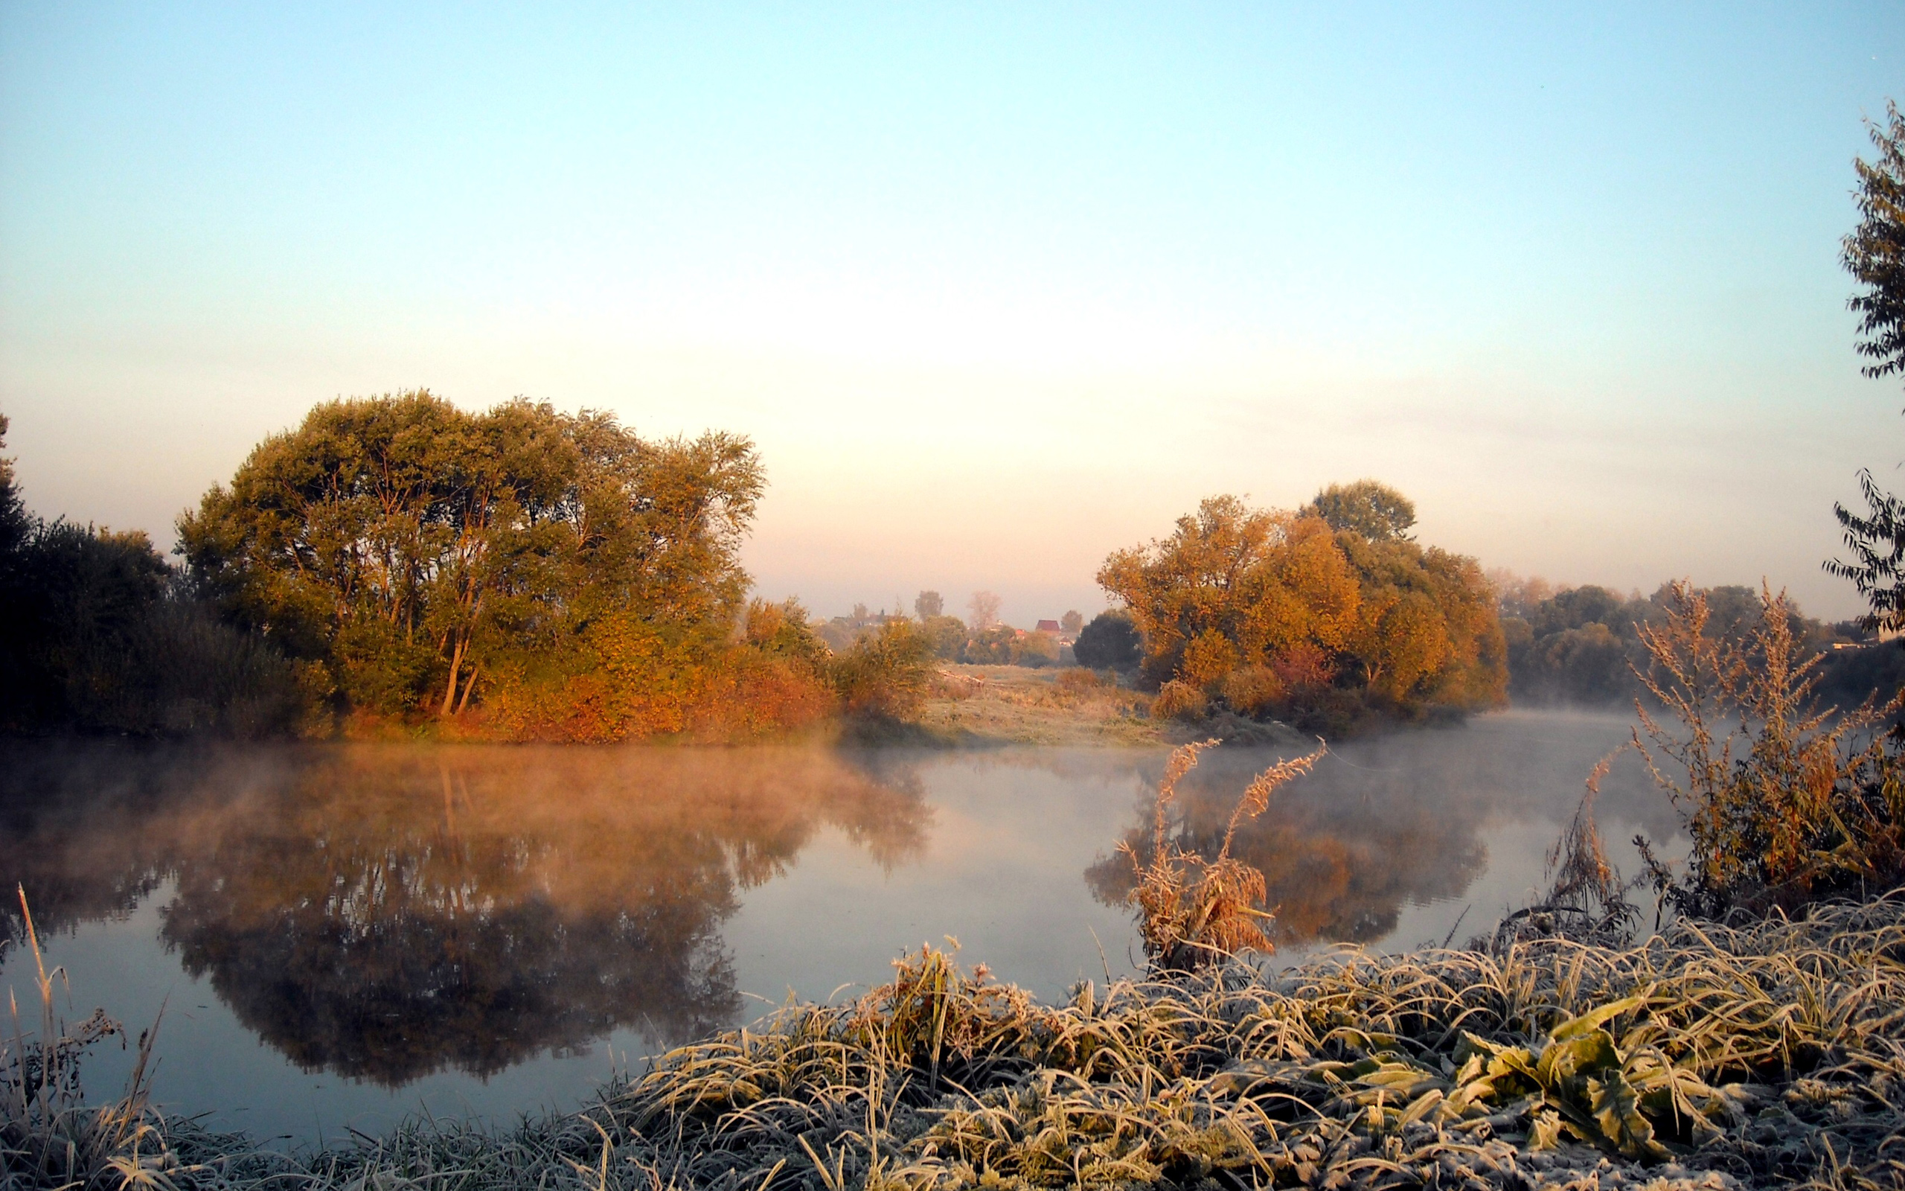
- Художники пишут картины красками, передают своё настроение цветом, поэты описывают природу словами, а настроение передают при помощи эпитетов и сравнений.
- Как называется вид стихотворений, в которых описана природа? (Стихотворения-описания)
(На слайде диаграмма, с введённым понятием)
Физминутка
- Приглашаю вас на прогулку в осенний лес!
Руки как ветки,
А мы как деревья,
Теперь мы как будто в лесу.
Мы руки поднимем
И резко опустим,
Как ветер сбивает росу.
Чуть в стороны руки,
И плавно помашем,
Так в небе летят журавли.
И как они сядут,
Мы тоже покажем –
Крылья сложить мы должны.

Подготовка к выразительному чтению
- Расставляем паузы (/ , //, ).
- Выделяем опорные слова, логическое ударение ( _________ ).
- Сила голоса (↓↑).
- Выбор интонации, передача настроения (смайлики).
- Давайте вместе составим партитуру стихотворения:
1-я строфа – учитель с комментированием,
2-я строфа – желающий ребёнок.
- Трудность в правильном произнесении предложения вы встретите, читая первые две строчки стихотворения. Дыхания должно хватить на то, чтобы произнести фразу «Здоровый, ядрёный воздух усталые силы бодрит».
Дыхательная гимнастика
- Выполним упражнение на увеличение длительности дыхания. Сдуваем листок с ладошек лёгким дуновением ветра (ветер дует, порывом ветра).

Выразительное чтение (2 человека) по партитуре.
- Чьё чтение вам понравилось больше? Почему? (Даём рекомендации.)

Работа над заучиванием стихотворения наизусть.
- Восстановление образов стихотворения
Славная ______! Здоровый, ядрёный
______ усталые силы бодрит;
______ неокрепший на речке студёной;
Словно как тающий _____ лежит;
Около ______, как в мягкой постели,
Выспаться можно – покой и простор! –
________ поблёкнуть ещё не успели,
Жёлты и свежи лежат, как ______.
- Восстановление эпитетов и сравнений
________ осень! _________, _________
Ветер ________ ________ _________;
Лёд ________ на _______ ________;
______ как _______ сахар _______;
______ леса, как ________ постели,
_______ можно – _____ и _______! –
Листья ________ ещё не ________,
_______ и _______ _______, _____ ковёр.
- Восстановление по картине.
Домашнее задание: выучить стихотворение Н.Некрасова наизусть

Славная осень! Здоровый, ядрёный
Воздух усталые силы бодрит;
Лёд неокрепший на речке студёной;
Словно как тающий сахар лежит;
Около леса, как в мягкой постели,
Выспаться можно – покой и простор! –
Листья поблёкнуть ещё не успели,
Жёлты и свежи лежат, как ковёр.
- Эту картину осени прочувствовал Некрасов.
- А как осень увидел другой поэт наш земляк Михаил Геллер.
- Прочитайте стихотворение М. Геллера «Осень» (стр. 75) и скажите, какие картины осени описал поэт. («разноцветные леса», ….)
- Докажите, что это стихотворение относится к изучаемому виду. (Изображены картины природы и описываются осенние явления).
- Какие средства художественной выразительности (эпитеты) использует автор? («шапки золотые», «рыжие опята», «паук-ловкач»)
- Каким рисунком вы бы проиллюстрировали это стихотворение. (Три рисунка разной осени.)
- Похожа ли осень Геллера на осень Некрасова? Почему (Геллер – ранняя осень, Некрасов - поздняя осень)
ИТОГ УРОКА
- Вернёмся к кластеру. Используя кластер, подведем итог урока.
Стихотворения-описания
«Славная осень» Н. Некрасов «Осень» М. Гиллер
--------------- ______________
__________ ______________
__________ >=< _______________
__________ _______________

Эпитеты, сравнения Эпитеты
Описываются осенние явления
Поздняя осень Ранняя осень
Используйте карточку-подсказку, которая лежит у вас на столе.
Карточка-подсказка:
Сегодня мы познакомились со стихотворениями- … . К этому виду относятся стихотворения … (авторы, названия), потому что в них изображены … . В стихотворениях-описаниях используются средства художественной выразительности … и … .
- Почему Некрасов и Геллер написали стихи об осени? (Чтобы выразить чувства восхищения этой порой года и обратить внимание читателей на красоту природы.
-Чтобы рассказать читателю об этой красоте и заставить его полюбоваться ею.
-Чтобы выразить свои чувства и настроения, своё душевное состояние.
-И свою любовь к природе).

Определение главной мысли разобранных стихотворений.
- О чём эти стихи?
(- Об осени.
-О красоте осенней природы.
-О чувствах от увиденной красоты).

